

重庆市教育学会
关于支持单位会员开展学术活动的通知

各单位会员（含常务理事单位、理事单位）,有关单位：
为支持单位会员（含常务理事单位、理事单位），提高单位会员学术影响力，我会拟将部分单位会员2022年组织开展的全国性、全市性、区域性公益学术活动列入支持范围。
请有学术活动开展意愿的我会第八届理事会单位会员（含常务理事单位、理事单位）、拟申请加入我会第八届理事会单位会员的有关单位，认真填写《2022年重庆市教育学会单位会员学术活动申报表》，2022年3月1日前发至我会服务中心信箱287868304@qq.com。
我会秘书处研究确定后，将视其情况纳入我会主办、承办、协办或支持、指导的学术活动范围，按规定报批后对外公示。
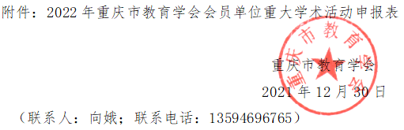
附件：

2022年重庆市教育学会会员单位
重大学术活动申报表

单位名称
学会系统  身份认定 | □常务理事单位 □理事单位 □会员单位
活动名称
活动主题
活动层次 | □全国性学术活动（10个以上省市参加）  □市级学术活动（全市各区县参加）  □区域性学术活动（5个以上区县参加）  □校际学术活动（10所以上学校参加）
活动组织 | 指导单位：  主办单位：  承办单位：  协办单位：  （根据实际情况填写，可选填）
活动时间
活动地点
活动内容
参会人员 | （请详细说明）
拟邀请专家 | （请注明专家姓名、国籍、单位、职务职称、学术专长等）
参会人数 | 人
经费来源 | □政府拨款 □企事业单位或个人赞助  □社会（含社会团体及其分支机构）委托 □单位自筹  □其他，请说明：
希望重庆市教育学会支持事项 | □作为活动主办单位（全市性、区域性学术活动）  □作为活动承办单位（全国性学术活动）  □作为活动协办单位（全国性、全市性、区域性学术活动）  □作为活动学术指导单位（校际学术活动）  □其他，请说明：
联系人姓名 |  | 职务
电子信箱 |  | 联系电话
通讯地址

